…ГОСУДАРСВЕННОЕ БЮДЖЕТНОЕ ПРОФЕССИОНАЛЬНОЕ ОБРАЗОВАТЕЛЬНОЕ УЧРЕЖДЕНИЕ
УФИМСКИЙ МНОГОПРОФИЛЬНЫЙ ПРОФЕССИОНАЛЬНЫЙ КОЛЛЕДЖ

ОТЧЕТ

ОАиП
(наименование профессионального модуля)
MVC в программировании
(наименование работы)

Ф.И.О Мустафин Расим Расулевич
Группа: 2ИСиПБ
Руководитель: Абкадыров Ильнар Ринатович
Дата защиты: 20.04.2026

2025-2026 учебный год
1 задание так скажем было в подключение фреймворка и подключение бд при успешном подключении на странице выводит приветствующие сообщение.
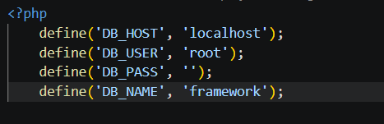
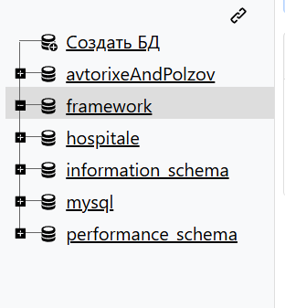
2. создал класс пейдж контроллер принадлежащий пространству имён контроллер а также наследуеться контроллер из ядра
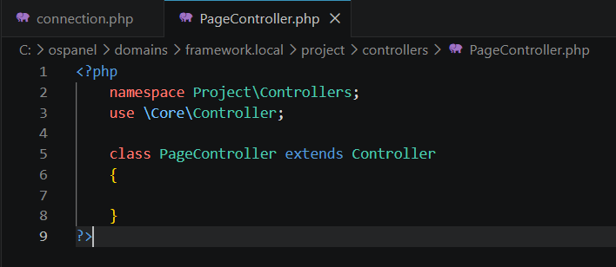
3. теперь добавили к нему действие выводящее на экран ‘1’, ‘2’
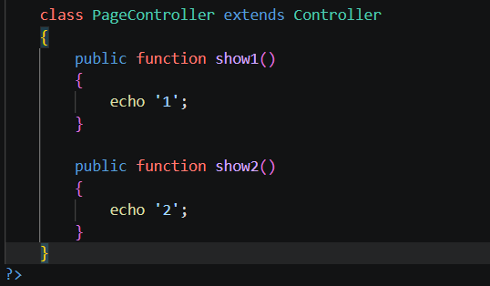
4 теперь добавим в роут адреса вызова
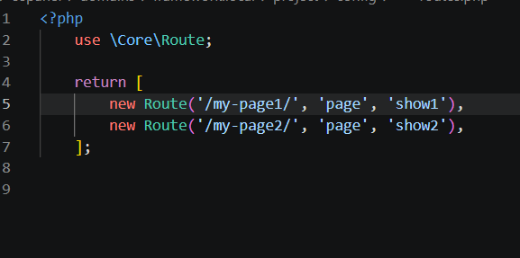
И следственно проверим их
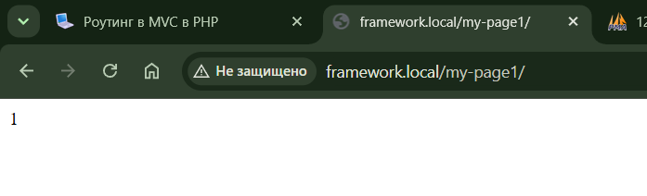
4.1 теперь нужно создать свои контроллеры ‘act’ с 1 по 3 и добавим им роуты
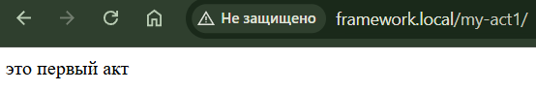
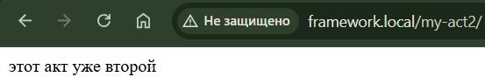
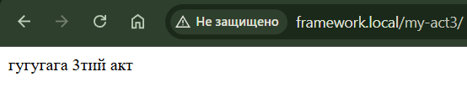
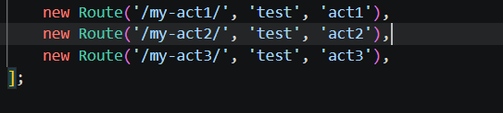
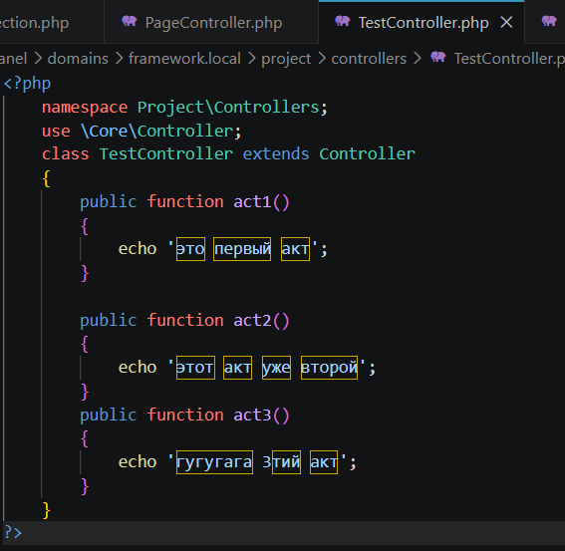
5. создаём “настоящий” роут
Создаём роут который в части юрл ссылки можно ввести какие то параметры с помощью двоеточия
Прописываем функцию которая добавить выведет наши параметры в массив
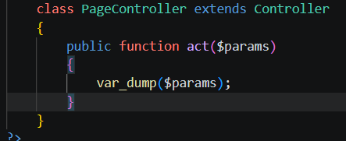
Результат:
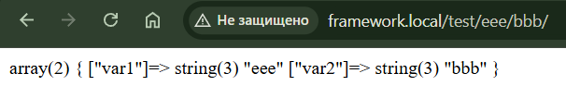
5.1 надо создать тоже самое но с суммированием параметров
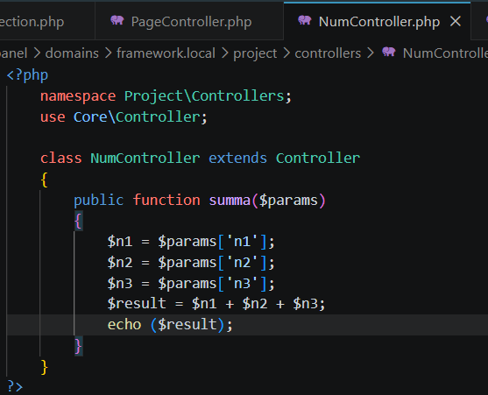

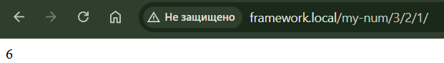
6. применяем параметры в роутах
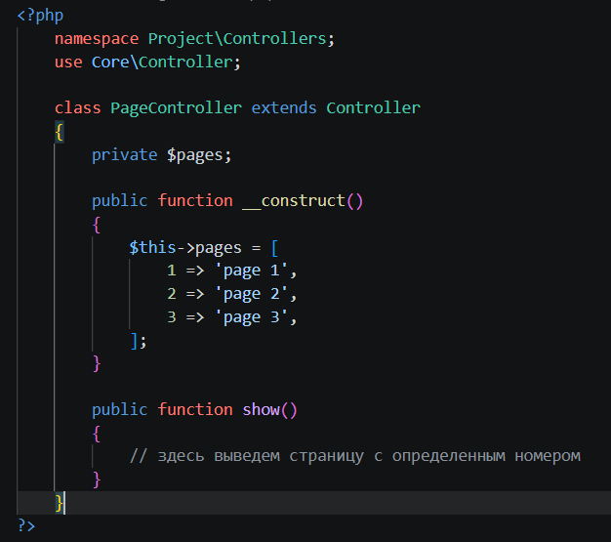
Добавляем в роут вызов метода show
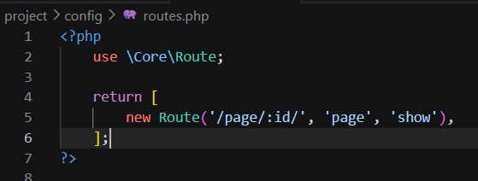
А теперь метод show надо реализовать
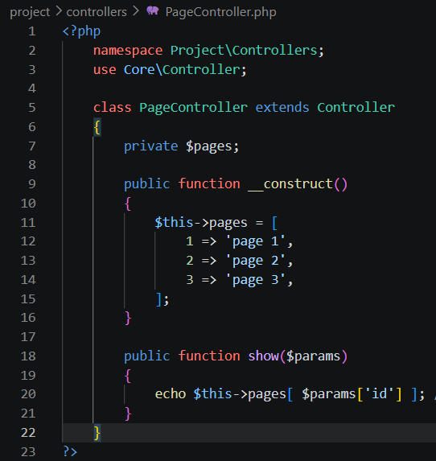
Теперь делаем представление классу пейдж контроллер для функции act
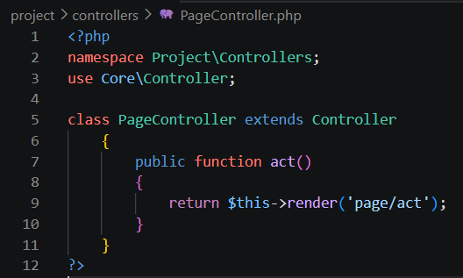
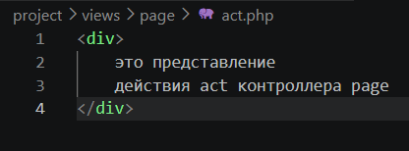
Теперь передадим в наше представление массив с тремя элементами
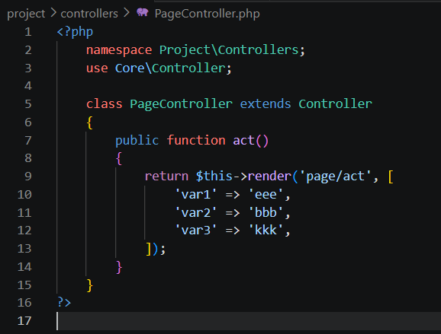
Теперь сделаем так чтоб через вьюз можно было вывести где надо
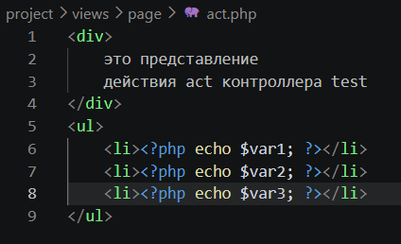
Также в вьюзе можно передавать массивы
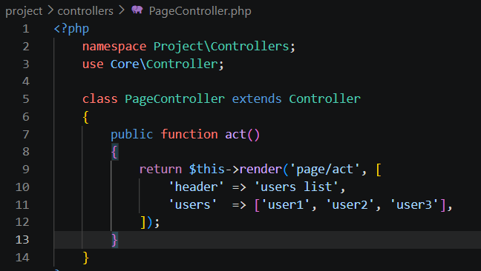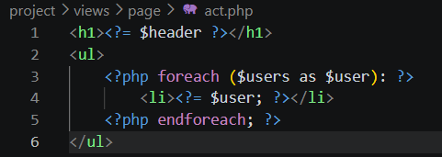
По сути наше представление это код html страницы и чтоб не прописывать каждой свои подвалы навигацию и т.д мы можем задать шаблон. Файл с шаблоном размещается по следующему пути: /project/layouts/default.php. Согласно правилам фреймворка, в этом файле доступна переменная $content. В том месте, где будет выведена эта переменная и произойдет вставка контента страницы.
В файле шаблона есть переменная $title, содержащая тайтл страницы
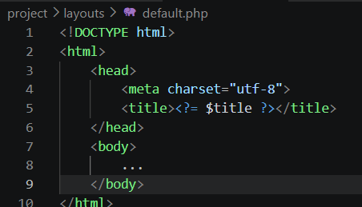
Теперь подключим наш шаблон к контроллеру:
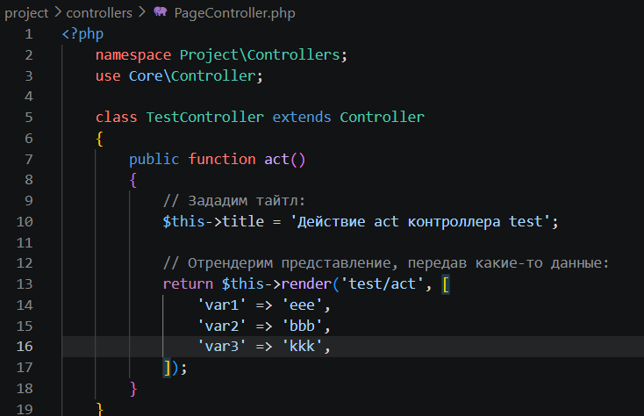
Если в нашей работе нам надо подключить css ls и т.д ну тобишь ресурсы мы их размещаем по пути /project/webroot/
А подключить можем в шаблоне
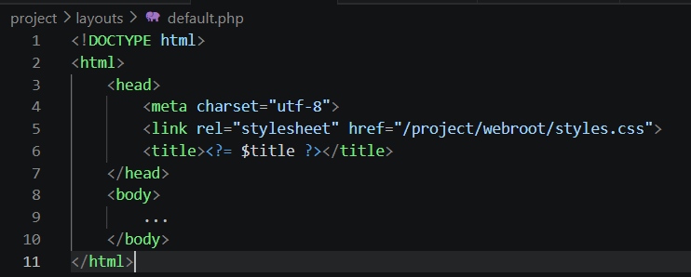

Модели это классы ООП которые мы храним в /project/models/
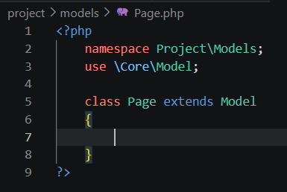
В данной модели мы сделали наследование от ядра что позволяет пользоваться защищёнными функциями а также нет необходимости прописывать установление бд фрейворк сделал это за нас.
Теперь мы наконец можем сделать пример применения всего MVC
Сделаем модель с методом для получения одной записи и методом для получения всех записей:
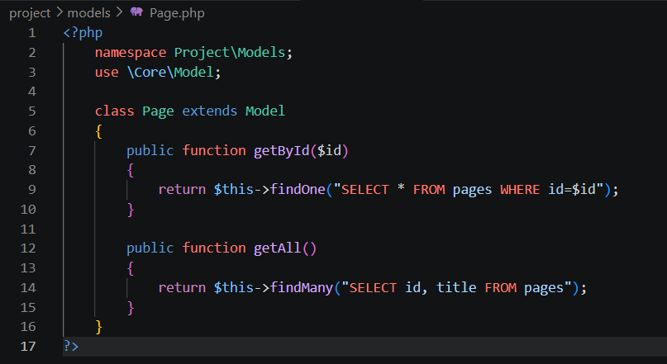
Сделаем соответствующий роутинг:
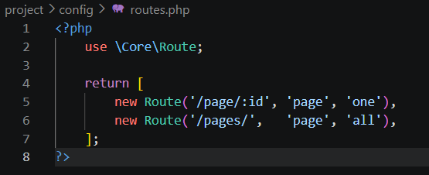
Сделаем контроллер:
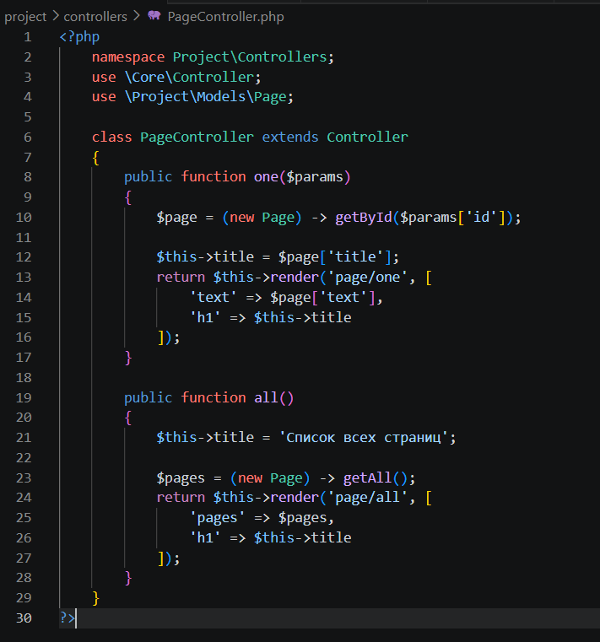
Сделаем представление для метода one:
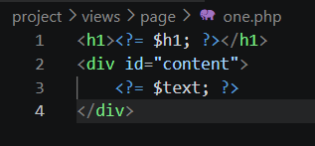
Сделаем представление для метода all:
